Czapka z polaru - idealna na stok!
Uwielbiasz jeździć na nartach? Pamiętaj, że odpowiednia odzież, która gwarantuje ciepło jest niezwykle istotna. Czapka z polaru ze sklepu Arctica Warszawa na pewno ochroni cię przed mrozem.

Czapka z polaru - zalety materiału
Każdy z nas ma w swojej szafie coś polarowego. Bluza, czapka z polaru... ten materiał jest powszechny i uniwersalny, dlatego mało kto się zastanawia jak powstał a warto wiedzieć, w czym się chodzi. Polar powstał w 1979 roku, został wyprodukowany przez amerykańską firmę. Początkowo był nazywany polartec, ale bardzo szybko skrócono ją do obecnej wersji. Jego odkrycie to przełomowy moment dla przemysłu odzieżowego, produkuje się z niego ubrania sportowe i na co dzień. Jest niezwykle popularny dzięki zastosowaniu biomimetyki czyli mechanizmów wykorzystywanych przez naturę i dostosowanie ich to potrzeb ludzi. Polar powstał na wzór futra niedźwiedzia, jego budowa opiera się na cienkich rurkach wypełnionych powietrzem, co daje świetny efekt termoizolacyjny i hydrofobowy. To tkanina produkowana ze sztucznych tworzyw, doskonale sprawdza się jako odzież dla sportowców. Czapka z polaru ogrzewa nawet w bardzo mroźne dni.

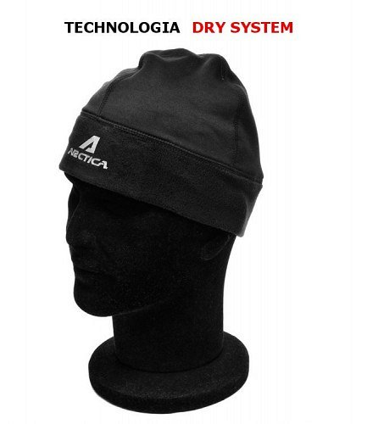
Czapka z polaru - Arctica Warszawa
Arctica Warszawa oferuje ciepłą czapkę z polaru, która doskonale sprawdza się jako ubranie na stok. Mieści się pod kask, nie uwiera i nie gniecie. Gwarantuje komfort i utrzymuje odpowiednią temperaturę, co w odzieży narciarskiej jest niezwykle istotne. Jej dodatkową zaletą jest to, że można w niej chodzić również na co dzień. Zapraszamy do sklepu online https://arcticawarszawa.pl/pl/c/Czapka-z-polaru/104

